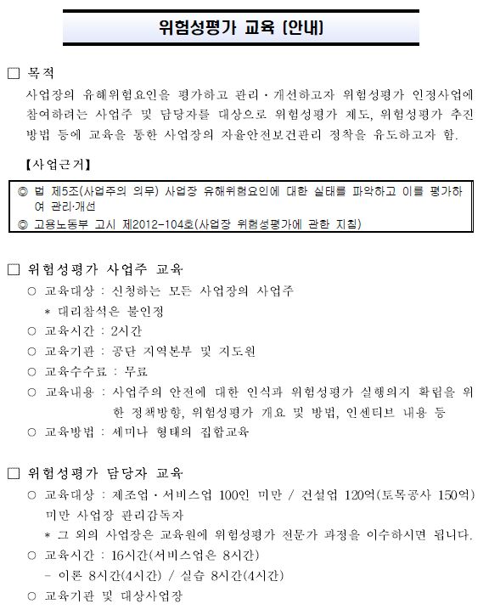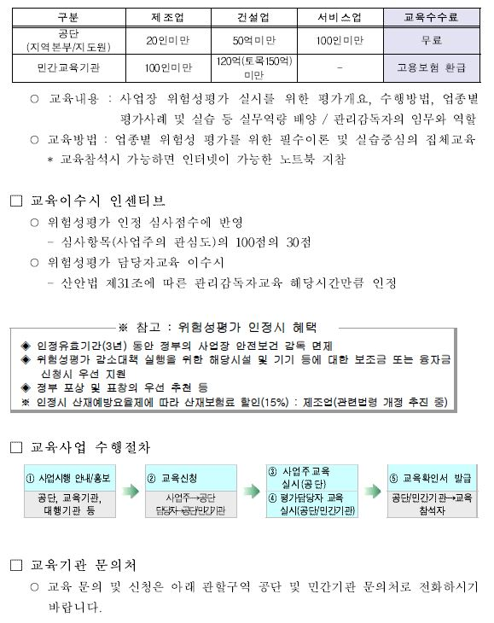
- 교육문의(홈페이지/KRAS) -
◈ 공단 지역본부 및 지도원 연락처
기관명 | 주소 | TEL | FAX | 관할구역
서울지역본부  (교육센터) | 서울시 동작구 노량진동 179(대방동 49-6, 유한양행빌딩 14, 15층) | 02-828-1692 | 02-828-1699 | 서울특별시 강남구․서초구․성동구․광진구․송파구․강동구․영등포구․강서구․양천구․관악구․구로구․금천구 및 동작구
서울북부지도원 | 서울시 중구 칠패길 5(봉래동 1가 10, 우리빌딩 7, 8층) | 02-3783-8355 | 02-3783-8359 | 서울특별시 중구․종로구․성북구․용산구․마포구․서대문구․은평구․동대문구․도봉구․강북구․중랑구 및 노원구
강원지도원 | 강원도 춘천시 경춘대로 103(온의동 513, 대한교원공제회관 2층) | 033-815-1058 | 033-243-8315 | 강원도(철원군 제외), 경기도 가평군 및 경상북도 울진군
중부지역본부  (교육센터) | 인천광역시 서구 한빛로 15(가정동 491) | 032-260-3777 | 032-260-3790 | 인천광역시
경기남부지도원 | 경기도 수원시 영통구 권광로 511(이의동 906-5) 경기중소기업종합센터13층 | 031-259-7177 | 031-259-7170 | 경기도 수원시․평택시․오산시․용인시․안성시․화성시
경기북부지도원 | 경기도 의정부시 추동로 140(신곡동 801-1) 경기북부상공회의소 1층 | 031-828-1951 | 031-878-1541 | 경기도 의정부시․동두천시․구리시․남양주시․고양시․파주시․양주시․포천시․연천군 및 강원도 철원군
경기서부지도원 | 경기도 안산시 단원구 광덕4로 230번지 센트럴시티 웨딩홀 2층 | 031-481-7558 | 031-414-3165 | 경기도 광명시․안양시․과천시․의왕시․군포시․안산시 및 시흥시
경기동부지도원 | 경기도 성남시 분당구 쇳골로 17번길 3(금곡동 106-2) 소곡회관 4층 | 031-785-3300 | 031-785-3333 | 경기도 성남시․하남시․이천시․광주시․양평군 및 여주군
부천지도원 | 경기도 부천시 원미구 송내대로 265번길(상3동 538-83) 대신프라자 3층 | 032-680-6552 | 032-681-6513 | 경기도 부천시 및 김포시
부산지역본부  (교육센터) | 부산광역시 금정구 중앙대로 1763번길 26(부곡동 64-31) | 051-520-0560 | 051-520-0569 | 부산광역시
울산지도원 | 울산광역시 남구 중앙로 208번길 5(신정동 581-3) | 052-226-0510 | 052-260-6997 | 울산광역시
경남지도원 | 경남 창원시 중앙로 159(용호동 7-3) | 055-269-0510 | 055-269-0590 | 경상남도(경상남도 김해시․밀양시․양산시 제외)
경남동부지도원 | 경남 양산시 동면 남양산 2길 51(석산리 1440-1) 양산노동종합청사 4층 | 055-3717-500 | 055-372-6916 | 경상남도 김해시․밀양시․양산시
대구지역본부  (교육센터) | 대구광역시 중구 국채보상로 648 호수빌딩 19, 20층 | 053-609-0570 | 053-421-8625 | 대구광역시 중구․동구․남구․수성구․달성군, 경상북도 영천시․경산시 및 청도군
대구서부지도원 | 대구광역시 달서구 달구벌대로 1834번지 성안빌딩 5층 | 053-650-6822 | 053-650-6820 | 대구광역시 서구․북구․달서구, 경상북도 고령군․군위군․성주군 및 칠곡군(석적읍 중리 구미국가산업단지 제외)
경북동부지도원 | 경북 포항시 남구 포스코대로 402(대도동 124-4) | 054-271-2014 | 054-271-2019 | 경상북도 포항시․경주시․영덕군 및 울릉군
경북북부지도원 | 경북 구미시 3공단 1로 312-23 | 054-478-8055 | 054-453-0108 | 경상북도 구미시․김천시․영주시․상주시․문경시․봉화군․안동시․예천군․의성군․영양군․청송군 및 칠곡군 석적읍 중리 구미국가산업단지
광주지역본부  (교육센터) | 광주시 광산구 우산동 무진대로 282(우산동 1589-1) 무역회관빌딩 8,9,11층 | 062-949-8713 | 062-944-8277 | 광주광역시, 전라남도(여수시․순천시․광양시․고흥군 및 보성군 제외)
전북지도원 | 전북 전주시 덕진구 건산로251(인후동 1가 807-8) 노동부종합청사 4층 | 063-240-8565 | 063-240-8569 | 전라북도
전남동부지도원 | 전남 여수시 무선중앙로 35 | 061-689-4910 | 061-689-4990 | 전라남도 여수시․순천시․광양시․고흥군 및 보성군
제주지도원 | 제주도 제주시 연삼로 473(이도2동 390) 중소기업종합지원센터 4층 | 064-797-7523 | 064-797-5518 | 제주특별자치도
대전지역본부  (교육센터) | 대전광역시 유성구 엑스포로 339번길 60(문지동) | 042-620-5675 | 042-633-1938 | 대전광역시, 세종특별자치시, 충청남도 공주시․논산시․보령시․계룡시․서산시․금산군․부여군․서천군․청양군․태안군 및 홍성군
충북지도원 | 충북 청주시 흥덕구 가경로 161번길 20(가경동) KT빌딩 3층 | 043-230-7112 | 043-236-0371 | 충청북도
충남지도원 | 충남 천안시 서북구 광장로 215(불당동 492-3) 충남경제종합지원센터 3층 | 041-570-3400 | 041-579-8906 | 충청남도 천안시․아산시․당진시․예산군
◈ 민간교육기관 연락처
연번 | 교육기관명 | 연락처 | 우편번호 | 주소 | 담당자
1 | 대한산업안전협회 본부 | 02)860-7061 | 152-838 | 서울 구로구 구로5동 23-1번지 안전교육본부 | 유호상
2 | 대한산업안전협회 서울지회 | 02)869-7873-5 | 153-802 | 서울 금천구 가산동 60-18 한신IT타워∥ 202호 | 송남근
3 | 대한산업안전협회 부산지회 | 051)804-5454 | 614-869 | 부산시 부산진구 전포동 690-4 현대타워오피스텔 8층 | 전우종
4 | 대한산업안전협회 대구지회 | 053)710-3100 | 706-804 | 대구시 수성구 만촌동 1331-1 (동원빌딩 4층) | 김천석
5 | 대한산업안전협회 대구북부지회 | 053)359-2131 | 702-851 | 대구시 달서구 호림동 12 대구기계부품연구원 메카센터 508호 | 최상룡
6 | 대한산업안전협회 인천지회 | 032)363-3300 | 403-030 | 인천시 부평구 청천동 440-4번지 (남광센트렉스 817호) | 김문수
7 | 대한산업안전협회 대전충남지회 | 042)628-2160-2 | 305-500 | 대전시 유성구 용산동 533번지 미건테크노월드 308-309호 | 천강대
8 | 대한산업안전협회 광주지회 | 062)943-0156-8 | 506-721 | 광주시광산구 우산동1607-1번지 (농수산물유통공사3층) | 송도명
9 | 대한산업안전협회 울산지회 | 052)265-1600 | 680-828 | 울산시 남구 신정2동 661-6 성수빌딩 3층 | 정준채
10 | 대한산업안전협회 안산지회 | 031)402-3998 | 425-020 | 경기도 안산시 단원구 고잔동 726-1번지대우타운 401호 | 신현주
11 | 대한산업안전협회 수원지회 | 031)241-2206-8 | 442-880 | 경기도 수원시 팔달구 고등동 4-1 | 장건순
12 | 대한산업안전협회 경기서부지회 | 031)382-9988 | 435-833 | 경기도 군포시 당정동 522번지 SK벤티움 104동 903호 | 안중일
13 | 대한산업안전협회 경기남부지회 | 031)665-2416 | 459-030 | 경기도 평택시 이충동 611-3 이충프라자 4층 | 이응구
14 | 대한산업안전협회 성남지회 | 031)777-9170-3 | 462-806 | 경기도 성남시 중원구 상대원동 513-14 (시콕스타워909호) | 김용규
15 | 대한산업안전협회 경기북부지회 | 031)876-0281-3 | 480-848 | 경기도 의정부시 의정부2동 486 제일퍼스트빌딩 4층 | 명노풍
16 | 대한산업안전협회 충남북부지회 | 041)522-4011-3 | 331-962 | 충남 천안시 서북구 두정동 1370번지 J파크프라자7층 | 최인석
17 | 대한산업안전협회 강원지회 | 033)734-6201-2 | 220-952 | 강원도 원주시 우산동 405-29 산업경제진흥원 305호 | 최종익
18 | 대한산업안전협회 충북지회 | 043)236-0395-8 | 361-802 | 충북 청주시 흥덕구 가경동1508-1 중소기업종합지원센터 4층 | 이준노
19 | 대한산업안전협회 충북북부지회 | 043)841-7755 | 380-882 | 충북 충주시 연수동 1368 나동 2층 | 송정석
20 | 대한산업안전협회 전북지회 | 063)212-4022-5 | 561-841 | 전북 전주시 덕진구 팔복동1가 337-2 (전라북도 경제통상진흥원 별관1층) | 최경수
21 | 대한산업안전협회 전남지회 | 061)722-2801 | 540-968 | 전남 순천시 조례동 1605 동순천 KT빌딩 3층 | 정낙현
22 | 대한산업안전협회 경북북부지회 | 054)451-1221 | 730-914 | 경북 구미시 송정동 76 (매일신문사3층) | 이성식
23 | 대한산업안전협회 포항지회 | 054)277-0163-5 | 790-827 | 경북포항시남구상도동18-1 엠피타워 6층 | 최일규
24 | 대한산업안전협회 창원지회 | 055)281-3936-7 | 642-832 | 경남 창원시 성산구 상남동 36-2번지 에스엠 빌딩 6층 | 권영일
25 | 대한산업안전협회 경남서부지회 | 055)752-4030 | 660-320 | 경남 진주시 상대동 33-14 노동회관 2층 | 이승근
26 | 대한산업안전협회 경남동부지회 | 055-387-1343 | 626-740 | 경남 양산시 명곡동 922-2 양산대학 창업보육센타 6층 | 정성대
27 | 대한산업안전협회 제주지회 | 064)753-8237-8 | 690-732 | 제주도 제주시 이도2동 390번지 (중소기업종합지원센타5층) | 문석훈
28 | 대한산업보건협회 본부 | 02)2046-0484 | 137-870 | 서울시 서초구 서초3동 1490-32 혜산빌딩 3층 교육팀 | 문형중
29 | 대한산업보건협회 부산센타 | 051)508-6088 | 609-843 | 부산시 금정구 청룡동 80-4 동하빌딩 5층 총무부 | 정연서
30 | 대한산업보건협회 광주센타 | 062)956-9012 | 506-252 | 광주시 광산구 흑석동 534 5층 | 조호연
31 | 대한산업보건협회 전북센타 | 063)225-1242 | 561-330 | 전북 전주시 덕진구 여의동 654-1 3층 | 최원일
32 | 대한산업보건협회 경기센타 | 031)267-4400 | 442-834 | 경기 수원시 팔달구 인계동 1036 미디어씨티빌딩 5층 | 송미호
33 | 대한산업보건협회 대구센타 | 053)592-4901 | 704-240 | 대구시 달서구 호림동 19-15 2층 | 우정구
34 | 한국산업간호협회 안전보건교육센터 | 02)716-9030 | 121-040 | 서울시마포구용강동51-5번지 영우빌딩 4층 | 이명옥
35 | 한국건설안전기술협회 | 02)514-3100 | 135-090 | 서울시 강남구 삼성동 58-1 남양빌딩 3층 | 김나영
36 | 한국건설안전기술사회 | 02)420-0106 | 110-808 | 서울시 종로구 돈의동 137번지 피카디리플러스 7층 | 김민종
37 | ㈜대구경북산업안전본부 | 053)586-9300 | 704-900 | 대구시 달서구 갈산동 123-4 | 박성덕
38 | ㈜한국안전기술지원단 | 051)332-2114 | 616-805 | 부산시 북구 구포3동 1216-7 경하하이츠 빌딩 2층 | 양현일
39 | ㈜경남안전 | 055)277-5000 | 641-846 | 경남 창원시 의창구 팔용동 6-36번지 3층 | 강봉수
40 | 한국산업안전컨설팅㈜ | 054)253-3632 | 790-823 | 경북 포항시 남구 상도동 632-31번지 2층 | 이진봉
41 | ㈜코리아베스트세이프티아 | 055)606-3121 | 642-090 | 경남 창원시 의창구 창이대로 460번길 13(용호동,3층) | 송삼복
42 | 제일건설안전기술㈜ | 032)611-6470 | 422-820 | 경기도 부천시 소사구 송내동 578-3 두풍 1층 | 이원덕

